《二次根式》全章复习与巩固--巩固练习（基础）
一.选择题
1．下列式子一定是二次根式的是( ).
A． B． C． D．
2.若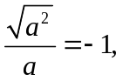则应是（ ）.
A. 负数 B. 正数 C. 非零实数 D. 有理数
3．（2017•德州校级自主招生）下列各组二次根式中是同类二次根式的是（ ）
A．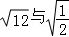 B． C．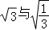 D．
4．下列说法正确的是( ).
A．若，则a＜0 B．
C． D．5的平方根是
5．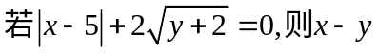的值是( ).
A．-7 B．-5 C．3 D．7
6．下列各式中，最简二次根式是（ ）.
A.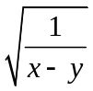 B.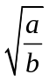 C.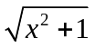 D.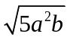
7．下列各式计算正确的是（ ）
A.+= B.4﹣3=1 C. 2×3=6 D.÷=3
8．把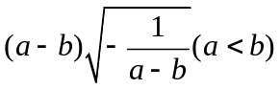化成最简二次根式，正确结果是（ ）.
A.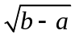 B.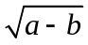 C.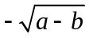 D.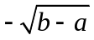
二. 填空题
9. 计算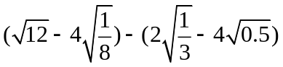=___________.
10.设m=+1，那么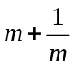的整数部分是 ．
11．比较大小：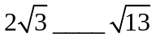.
12. 已知最简二次根式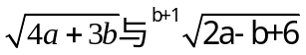是同类二次根式，则的值为___________.
13．已知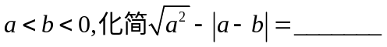.
14．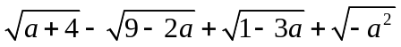的值等于 ___________.
15．已知：实数a，b在数轴上的位置如图所示，化简：
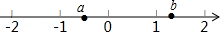
+2﹣|a﹣b|为______．
16．在实数范围内因式分解：
(1)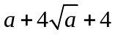 =___________________. (2)=___________________.
三. 综合题
17．计算：
(1) 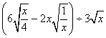 (2) 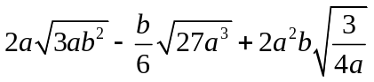

18.已知x=，y=，求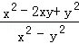的值．

19．先化简代数式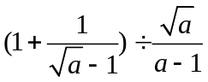，然后当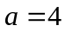时，求代数式的值.

20. 若x，y是实数，且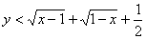，求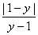的值.

【答案与解析】
一.选择题
1．【答案】 C；满足二次根式必须被开方数大于等于0，因为没有取值范围，所以只有中无论 取何值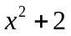≥0，即选C.
2．【答案】 A； 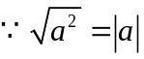，所以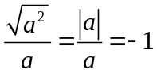，即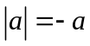，又因为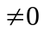，所以是负数.
3．【答案】C .
【解析】解：A、=2与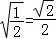被开方数不同，故不是同类二次根式，故A选项错误；
B、与被开方数不同，故不是同类二次根式，故B选项错误；
C、与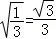被开方数相同，是同类二次根式，故C选项正确；
D、与被开方数不同，故不是同类二次根式，故D选项错误．
所以选C.
4．【答案】C .
5．【答案】D ；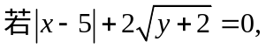则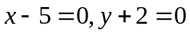，即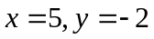.
6．【答案】C ；只有选项C满足被开方数是整数或是整式；且被开方数中不含能开方的因式或因数.
7．【答案】D.
【解析】解：A.，无法计算，故此选项错误，
B.4﹣3=，故此选项错误，
C.2×3=6×3=18，故此选项错误，
D.=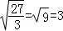，此选项正确，故选D．
8.【答案】D.
【解析】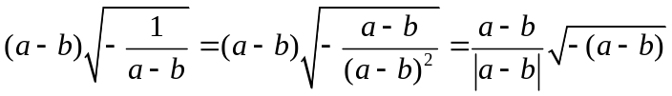，因为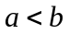，所以原式=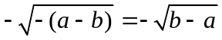.
二.填空题
9. 【答案】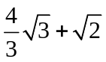.
10.【答案】3.
【解析】解：∵m=+1，
∴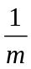=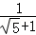=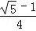，
∴=+1+=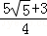
∵2＜＜2.5
∴10＜5＜12.5 ，13＜5+3＜15.5 ，3＜＜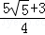＜15.5÷4＜4
∴的整数部分为3．故答案为：3．
11．【答案】.
12．【答案】2.
【解析】因为是同类二次根式，所以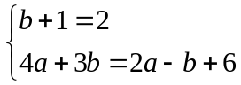,解得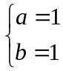.
13．【答案】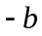.
【解析】因为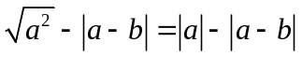，又因为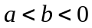，
所以原式=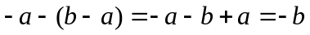.
14．【答案】0；因为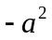≥0，即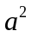≤0，即，所以原式=0.
15．【答案】2a+b﹣1.
【解析】∵从数轴可知：﹣1＜a＜0＜1＜b＜2，
∴a+1＞0，b﹣1＞0，a﹣b＜0，
∴+2﹣|a﹣b| = a+1+2（b﹣1）﹣（b﹣a）= a+1+2b﹣2﹣b+a = 2a+b﹣1.
16．【答案】(1)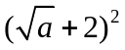；(2)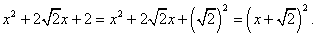
三、解答题
17.【解析】 (1) 原式=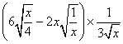
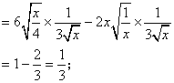
(2) 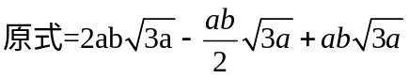=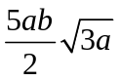.
18.【解析】
解： 原式=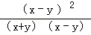 = 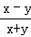
当x=，y=时，原式=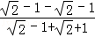 = = ﹣．
19.【解析】原式=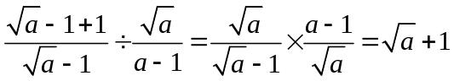.
20.【解析】∵x-1≥0， 1-x≥0，∴x=1，∴y＜.∴=

